Baza danych – projekt na zaliczenie

**Autor: Grzegorz Wrona**

# Motywacja

Stworzona przeze mnie baza danych została zaprojektowana do użytku w firmie budowlanej (wykonującej np. remonty elewacji). Jej głównym zastosowaniem może być przechowywanie danych o narzędziach, materiałach, wypożyczeniach ów narzędzi etc. W większości tego typu firm te dane nie są przechowywane w ogóle lub przechowywane są w papierowej formie. Wprowadzenie relacyjnej bazy danych zapewni niezawodny dostęp do danych i zapobiegnie ich utracie. Dane będą wprowadzane do systemu przez brygadzistów lub kierowników, co zapewni odpowiedni poziom kompetencji osób użytkujących bazę danych.

Podsumowywując, implementacja relacyjnej bazy danych zapewni lepsze zarządzanie danymi w firmie, a także oszczędność czasu i lepszą organizację.

# Przechowywane dane

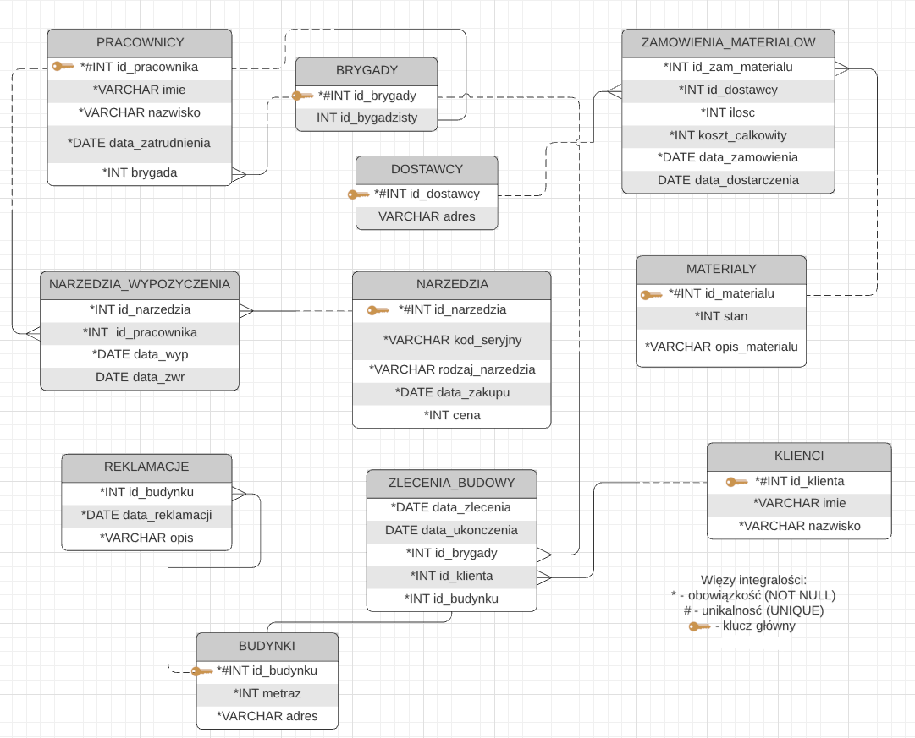

**Diagram relacji**

**Tabela PRACOWNICY**

- id_pracownika – nr indentyfikacyjny pracownika

- imie, nazwisko – dane osobowe pracownika

- data_zatrudnienia – data dołączenia do firmy

- brygada – numer brygady, w której pracuje pracownik

**Tabela BRYGADY**

- id_brygady – numer brygady

-id_brygadzisty – identyfikator pracownika, który jest brygadzistą

**Tabela KLIENCI**

- id_klienta – nr indentyfikacyjny klienta

- imie, nazwisko – dane osobowe klienta

**Tabela DOSTAWCY**

- id_dostawcy – nr indentyfikacyjny dostawcy

- adres – adres magazynu dostawcy

**Tabela NARZEDZIA**

- id_narzedzia – nr indentyfikacyjny narzędzia

- kod_seryjny – kod seryjny narzędzia

- rodzaj_narzedzia – określa rodzaj narzędzia (np. wiertarka, mieszadło)

- data_zakupu – data zakupu narzędzia

- cena – cena narzędzia

**Tabela NARZEDZIA_WYPOZYCZENIA**

- id_narzedzia – nr indentyfikacyjny wypożyczanego narzędzia

- id_pracownika – nr indentyfikacyjny pracownika wypożyczającego narzędzie

- data_wyp – data wypożyczenia narzędzia

- data_zwr – data zwrotu narzędzia

**Tabela MATERIALY**

- id_materialu – nr indentyfikacyjny materiału

- stan – ilość jednostek materiału na magazynie

- opis_materialu – opis danego materiału

**Tabela ZAMOWIENIA_MATERIALOW**

- id_zam_materialu – nr indentyfikacyjny zamawianego materiału

- id_dostawcy – nr indentyfikacyjny dostawcy, który dostarcza materiał

- ilosc – ilość zamawianego materiału

- koszt_calkowity – koszt całkowity zamówienia

- data_zamowienia – data złożenia zamówienia u dostawcy

- data_realizacji – data dostarczenia materiałów

**Tabela BUDYNKI**

- id_budynku – nr indentyfikacyjny budynku

- metraz – liczba metrów kwadratowych na budynku do remontu

- adres - adres budynku

**Tabela ZLECENIA_BUDOWY**

- data_zlecenia – data rozpoczęcia remontu

- data_ukonczenia – data oddania wyremontowanego budynku do użycia

- id_brygady – nr indentyfikacyjny brygady, która realizuje zlecenie

- id_klienta – nr indentyfikacyjny klienta, który zamawiał remont

- id_budynku – nr indentyfikacyjny budynku, który jest remontowany

**Tabela REKLAMACJE**

- id_budynku – nr indentyfikacyjny budynku, którego remont jest reklamowany

- data_reklamacji – data złożenia reklamacji

- opis – opis prac wykonywanych w ramach reklamacji

# Modyfikacje bazy

W przyszłości konieczna może być modyfikacja bazy danych. W moim projekcie przedstawiłem trzy przykłady możliwych modyfikacji i skrypty je realizujące.

# Modyfikacja istniejących tabel

Może zajść potrzeba wprowadzenia dodatkowych atrybutów w tabelach. Przydać się może np. data urodzenia pracownika, czy klienta. W przypadku zwolnienia należy też przechować o tym informację w bazie danych. W przykładzie obok widać dodanie do tabel kolejnych atrybutów – dat urodzenia, informacji o zwolnieniu. Oprócz tego konieczne może się okazać zwiększenie pola na adres dostawców, czy przechowywanie informacji o nazwie dostawcy.

Z czasem potrzebne może być przechowywanie dodatkowych informacji. W przykładzie obok pokazane jest stworzenie tabeli do przechowywania informacji o pojazdach służbowych. Konieczne też będzie stworzenie tabeli z wypożyczeniami tych pojazdów, z odpowiednimi kluczami obcymi.

# Dodawanie nowych tabel

Z czasem potrzebne może być przechowywanie dodatkowych informacji. W przykładzie obok pokazane jest stworzenie tabeli do przechowywania informacji o pojazdach służbowych. Konieczne też będzie stworzenie tabeli z wypożyczeniami tych pojazdów, z odpowiednimi kluczami obcymi.

# Tworzenie tabel na podstawie obecnych już danych

Możliwa jest też selekcja danych z istniejących już tabel. W tym przypadku potrzebna jest tabela przechowywująca informacje o brygadzistach. Oprócz danych, które z pomocą odpowiedniego polecenia zostały wyciągnięte z istniejących relacji, zostało dodane dodatkowe pole – przechowywujące datę objęcia stanowiska brygadzisty.